K.Ú. REJKOVICE parc.č.: | K.Ú. BĚŘÍN parc.č.:
13/1 | st. 20
169/5, 169/7, 169/8 | 219
270/2, 270/3 | 221
302/1 | 223/1
303/1 | 224/6
304/1, 304/2, 304/3 | 230/1, 230/2
308/1, 308/2 | 239/3
315 | 240
316/3, 316/4, 316/5
319/2
Příloha č. 1
k obecně závazné vyhlášce městyse Jince o místním poplatku za užívání veřejného prostranství

Seznam místních komunikací a dalších veřejných prostranství, na nichž se vybírá poplatek za
užívání veřejného prostranství

1) K.Ú. JINCE – Komunikace a chodníky včetně zelených pásů ulic:
Brigádnická
Čenkovská
Čsl. dělostřelců
Eškova,
Havlíčkova
Husova
Jana Žižky
Jiráskova
Ke koupališti
Královky
Křešínská
Na struskách
Na Vyhlídce
Plešivecká
Pod Královkou
Pod Plešivcem
Pod Újezdem
Pod váhou
Sadová
Slavíkova
Slunečná
Štěpnice
Za černým mostem
Zborovská
Žižkova

Dále náměstí 1. máje, areál sokolské zahrady, areál hutě Barbora, areál chovatelů, areál rybářů, areál biokoupaliště vč. minikempu a areál fotbalového hřiště.

2) K.Ú. JINCE – veřejné přístupná sportoviště a dětská hřiště:
dětské hřiště Zborovská
dětské hřiště u MŠ
dětské hřiště u čp. 28
multifunkční hřiště Zborovská
multifunkční hřiště Sokolská zahrada
skatepark
fotbalové hřiště

3) K.Ú. JINCE – parkoviště:
parkoviště v ulici Zborovská + parkovací stání
Nám. 1 máje (parc.č. 1268/5)
parkoviště u kovárny (parc.č. 159/1)
parkovací stání u komunitního centra (parc.č. 415/4)
parkoviště u BD čp. 360, 361 (parc.č. 602/26)
parkoviště v ulici Slunečná (parc.č. 1341/25)
parkoviště v ulici Jana Žižky
parkoviště v ulici Čsl. dělostřelců
parkoviště v ulici Čenkovská
parkovací stání na parc.č. 981/1

4) K.Ú. JINCE – pozemky parc.č.:
144
290/1
328/1
333
358/2
360/2
393/1
397
415/5,
433/4
453/1
468/1
498/1
554/1
602/5
627/22
782
791
823/3
876/12
867/1
849
897/3
972
1216
1218/1
1367/2
1505
1518
1526
1537
1538
1632/18 (budoucí parcely)
1647
1666
1680
1700
1702
1704

5) K.Ú. JINCE – parky a veřejná zeleň:
park u náměstí 1. máje (par.č. 1267/3)
parčík u čp. 32 (parc.č. 406, 393/1 a 407/1)
park u čerpací stanice (parc.č. 981/1 a 904/40)
parčík u MŠ (parc.č. 568 a 554/1)
zelené plochy u kostela sv. Mikuláše (parc.č. 6/6)
plochy sídliště Zborovská (viz grafika 1)
plochy u komunitního centra (parc.č. 415/6, 424/1)
plochy u rybníku Plovka (parc.č. 701, 704/1, 735/34, 698/1, 697/2 a 1375/9)
plochy u bytových domů v ul. Čenkovská (parc.č. 627/1, 2, 10, 13, 24, 25, 26, 27, 28, 31)
plochy u bytových domů v ul. Slunečná (parc.č. 1341/8 a 602/21)
plochy u bytových domů v ul. Jana Žižky a ul. Čsl. dělostřelců:
- Parc.č. 589/1, 4, 13, 14 a 15
- Parc.č. 597/1, 2 a 3
- Parc.č. 598/2 a 3
- Parc.č. 599/1 a 2
- Parc.č. 651/1, 2, 3, 4, 5, 6, 7 a 9

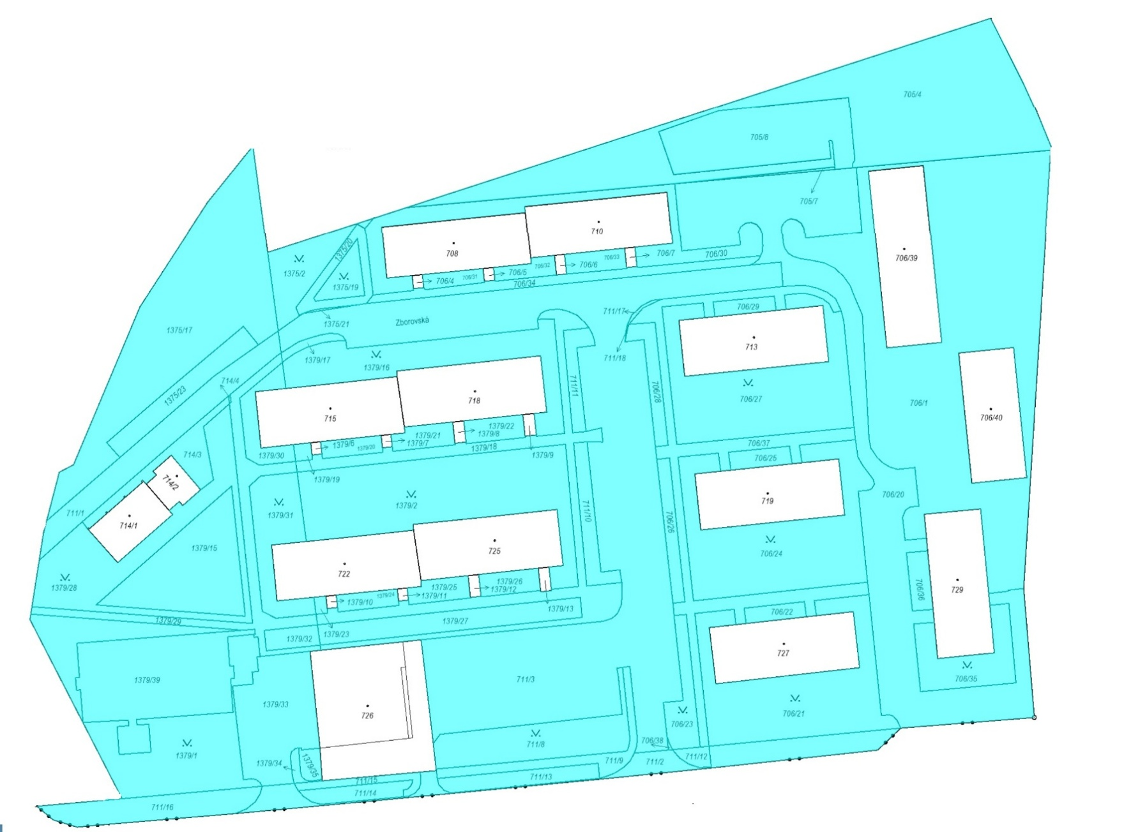
Grafika 1 – plochy sídliště Zborovská

